Ejercitación

En las mesas de trabajo debemos resolver los siguientes puntos con nuestra máquina virtual:

* Crear un archivo en Google Documents o Word en la computadora fuera de la máquina virtual.

Dentro de la máquina virtual:

* Escribir en la terminal el comando df, tomar print de pantalla.
* Pegar print en el documento.

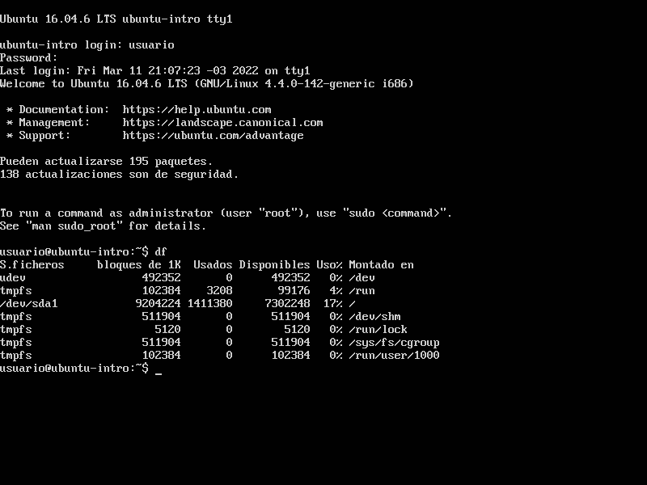

* Escribir en la terminal el comando top, tomar print de pantalla.
* Pegar print en el documento de Google o Word.

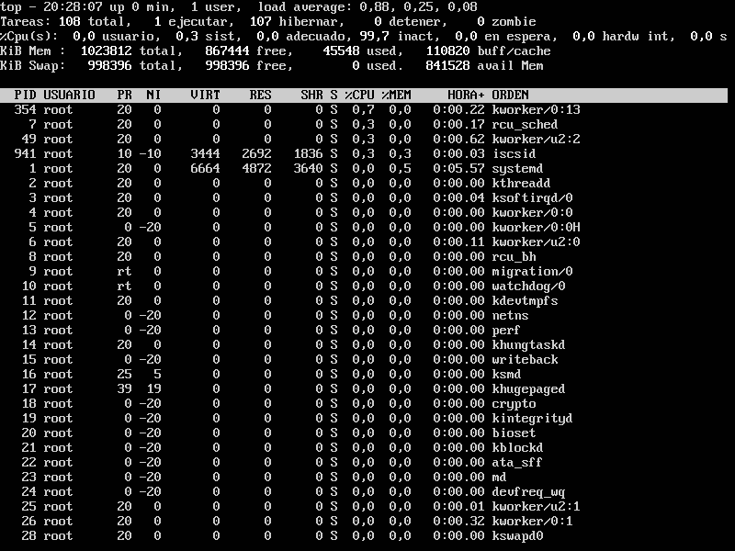

* Apagar la máquina virtual con el comando poweroff.

En nuestro documento de trabajo.

* En base a los print de y comandos, redactar con sus palabras qué es lo que ven y realizar una comparación con su sistema operativo actual. ¿Cuáles son las funciones de estos comandos usados?.

El comando df muestra el espacio ocupado y libre de los discos.

El comando top muestra todos los procesos del sistema operativo.

* Subir el documento a la mochila del viajero (opcional).